**GUÍA No. 4 – INTERDISCIPLINAR (BACHILLERATO) ECONOMIA Y POLITICA**

**GRADO DECIMO**

**CURSO** __________ NOMBRE Y APELLIDO________________________________________________________________

|  |  |  |
| --- | --- | --- |
| **DOCENTE** | **GRUPO** | **E-MAIL** |
| SERGIO ANTONIO HERRERA | 1001 | **Saherrera@educacionbogota.edu.co** |
|  | 1002 |  |
|  | 1003 |  |

|  |  |  |  |
| --- | --- | --- | --- |
| **TEMA** | ORGANIZACIÓN DE LA POLITICA Y LA ECONOMÍA.    LOS ESPACIOS DE PARTICIPACIÓN ECONOMICO Y POLÍTICO | | |
| **OBJETIVOS** | | **INDICADOR (ES) DE DESEMPEÑO:** | |
| -Comprender el significado del concepto de política.  -Visualizar el proceso y desarrollo histórico de la política.  -Aplicar los saberes aprendidos a la actualidad colombiana. | | Caracteriza los elementos de la organización política y del Estado Colombiano.    Representa de manera gráfica la organización del Estado Colombiano.    . | |
| **AREAS - ASIGNATURAS INVOLUCRADAS:**  **ECONOMIA Y POLITICA** | | | **PRODUCTO A ENTREGAR**  SOLUCION DE LA GUIA #4 enviarla al correo en el tiempo acordado |

|  |
| --- |
| **FECHA DE DESARROLLO: 12 de mayo.** |
| **REQUISITOS PREVIOS: Repasar los temas estudiados en las guías 1,2 y 3** |
| **RELACION CON OTROS TEMAS O AREAS: Economía ,Ciencias Sociales , Ética y Cátedra por la Paz entre otros** |
|  |

**Lee y analiza los siguientes conceptos y realiza las actividades**

Significado de Política

La política es la **ciencia de la gobernación**de un Estado o nación, y también un **arte de negociación para conciliar intereses**.

El término proviene del latín *politicus* y este término del griego *politiká*, una derivación de *polis* que designa aquello que es público, o *politikós*, que significa 'civil, relativo al ordenamiento de la ciudad o los asuntos del ciudadano'.

En la [**ciencia política**](https://www.significados.com/ciencia-politica/), se trata de la forma de actuación de un gobierno frente a determinados temas sociales y económicos de interés público: la política de educación, la política de seguridad, la política salarial, la política de vivienda, la política de medio ambiente, etc, las cuales se generalizan en el término **políticas públicas**.  
  
En un sentido más amplio, el término política puede ser usado como un conjunto de reglas o normas de una determinada institución.

Por ejemplo, una empresa puede tener una política de contratación de personas con discapacidad o de no contratar a mujeres con hijos menores de edad. La **política laboral** de una empresa se ​​define también por su visión, misión, valores y compromisos con los clientes.

Fuente: significados.com

Concepto de Política según Aristóteles

. ... **Según Aristóteles** la **política** es la coordinación de muchas acciones y, por ello, en esta última hay que tener en cuenta la voluntad de los demás. La **política** gira en torno a las leyes e instituciones creadas para elaborarlas y administrarlas.

prezi.com › fuente.

Concepto de política según Maquiavelo

Para Maquiavelo la política es la forma en que un gobernante debe mantener el poder por cualquier medio posible, sin importar las consecuencias de sus decisiones. Fuente Sergio H.

ORIGEN DE LA POLITICA.

La política en el mundo tiene su origen en el mismo ser humano y en su proceso de socialización.

Los humanos son seres sociales; por sus características y necesidades, les es indispensable vivir con otras personas. Desde hace miles de años, cuando las cavernas eran su refugio, vivían en compañía de otros. La primera sociedad que existió fue la familia, que no necesariamente tenía una conformación típica de un padre, una madre y unos hijos; sin embargo, en ese momento se convirtió en el núcleo de la sociedad, siendo este el punto en el que aparece la necesidad de encargar a una persona de dirigir y organizar a las otras; es decir, la necesidad de un gobierno.

Con el paso del tiempo, las familias se agruparon para ayudarse mutuamente en la recolección de alimentos y en la defensa de otras familias; a esto se le llamó tribu, en la cual era necesario escoger a alguien que se hiciese cargo del gobierno (esta persona habitualmente era escogida entre los más sabios, los más viejos o los más fuertes). Estas tribus, con el paso del tiempo, fueron creciendo en población, de modo que algunas se unieron con otras para gobernar tribus más pequeñas y débiles; de este modo, el gobernar a toda la sociedad se hizo cada vez más difícil, ya que, a la muerte del gobernante, se desencadenaban guerras para definir al sucesor. Debido a lo anterior, comienzan a aparecer las dinastías y los linajes, con los cuales el jefe del clan, antes de morir, podía designar a quien había de reemplazarlo en el mando (en la mayoría de las ocasiones el elegido era el primogénito del gobernante).

Hace unos 9.000 años se crearon las primeras ciudades, por lo cual las dinastías se convirtieron en monarquías en las que el poder lo ejercía un rey o monarca y el pueblo era considerado súbdito y con obligación de pagar tributos al rey. Estas sociedades eran llamadas Estados, los cuales, al expandir su poderío a otras regiones, se convirtieron en imperios.

En Grecia, la política tuvo una gran transformación, pues fue allí donde nació la democracia, lo que implicaba que el gobierno no era ejercido por un rey o jefe sino por un consejo que era elegido entre los ciudadanos. Siglos después, los romanos invadieron Grecia, y a pesar de que trataron de establecer la democracia como forma de gobierno, ésta terminó degenerando en dictaduras.

Después de la caída de los imperios Romano y Griego, la democracia fue olvidada, y las personas con poder político y militar conformaron una nueva clase: la nobleza. Estas personas eran dueñas de grandes territorios en los cuales el resto de la población era sierva y se encargaba exclusivamente de trabajar la tierra. Este periodo duro casi 1.000 años, durante los cuales la política estuvo casi muerta, hasta que en los siglos XV, XVI y XVII nace una nueva clase: la burguesía, la cual no estaba de acuerdo con el poderío de la nobleza y reclamaba un derecho de oportunidades para todos los hombres. Esta inconformidad dio lugar a la Revolución Francesa, la cual impuso de nuevo la democracia en el mundo Occidental

Fuente: Banrepcultural.

CARICATURA POLITICA.

**. .** 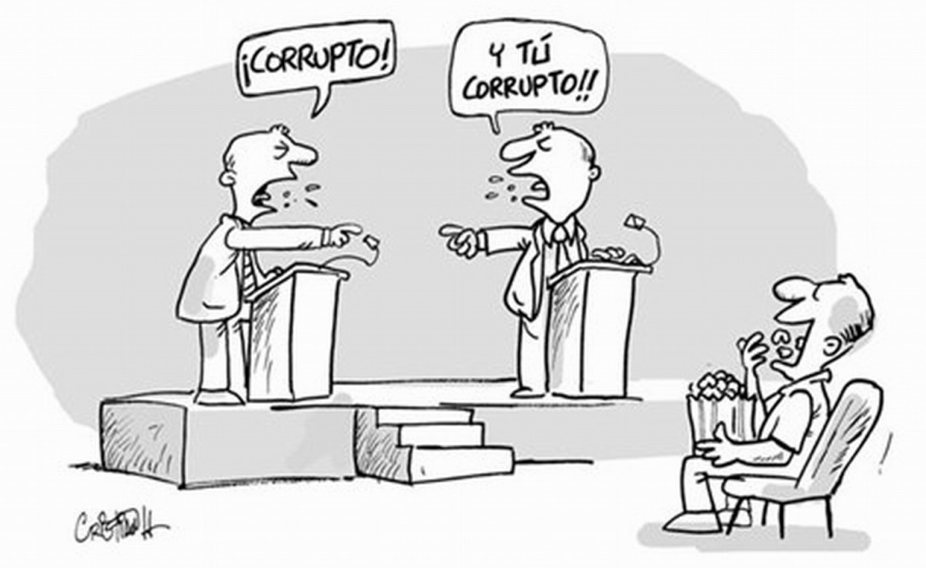

**Fuente:Laorejaroja.**

**ACTIVIDAD:**

1-Presenta un resumen de cada significado sobre política y realiza una comparacion

|  |  |  |  |
| --- | --- | --- | --- |
| **SIGNIFICADO DE POLITICA** | **CONCEPTO DE POLITICA SEGÚN ARISTOTELES** | **CONCEPTO DE POLITICA SEGÚN MAQUIAVELO** | **COMPARACION** |
|  |  |  |  |

2. Escribe una opinión personal dela definición de Maquiavelo sobre Política y menciona dos ejemplos actuales.

_______________________________________________________________________________________________

_______________________________________________________________________________________________

_______________________________________________________________________________________________

3. Explica ampliamente el mensaje que nos señala la caricatura política, ten presente los tres personajes, favor incluir ejemplos actuales en Colombia.

_______________________________________________________________________________________________

_______________________________________________________________________________________________

________________________________________________________________________________________________

________________________________________________________________________________________________

________________________________________________________________________________________________

________________________________________________________________________________________________

4- Identifica las principales ideas que se presentan en la lectura “El origen de la Política “escríbelas en el mapa mental.

|  |  |  |  |  |  |  |  |  |  |  |  |  |  |  |  |  |  |  |  |  |
| --- | --- | --- | --- | --- | --- | --- | --- | --- | --- | --- | --- | --- | --- | --- | --- | --- | --- | --- | --- | --- |
|  | | | |  | | |  | | | | |  |  | | | | | | | |
|  | | |  |
|  |  | | | | | | | | | | | | |  |
|  | | | | | | | | |  |  | | | | | | | | |
|  |
|  |  | | | | | | | | | | | |  |
|  | | | | | | | | |  |  | | | | |  |  | | | | | | |
|  |
|  |
|  |

5-Sintetiza el origen de la Política destacando los sucesos más relevantes durante el tiempo.

__________________________________________________________________________________________________

__________________________________________________________________________________________________

__________________________________________________________________________________________________

__________________________________________________________________________________________________

__________________________________________________________________________________________________

6-Según tu opinión ¿Cómo ha manejado política y económicamente la pandemia COVID-19, el Presidente Iván Duque y la Alcaldesa Claudia López? Caracteriza tu respuesta.

__________________________________________________________________________________________________

__________________________________________________________________________________________________

__________________________________________________________________________________________________

7-Si tuvieras la oportunidad de presentarle recomendaciones al gobierno para mejorar la situación actual cuales serían?

__________________________________________________________________________________________________

__________________________________________________________________________________________________

__________________________________________________________________________________________________

8-Consulta como han enfrentado otros países El COVID-19 y que resultados obtuvieron.

__________________________________________________________________________________________________

__________________________________________________________________________________________________

__________________________________________________________________________________________________

**GUÍA No. 4 – INTERDISCIPLINAR (BACHILLERATO) CIENCIAS SOCIALES**

**GRADO DECIMO**

**CURSO** __________ NOMBRE Y APELLIDO________________________________________________________________

|  |  |  |
| --- | --- | --- |
| **DOCENTE** | **GRUPO** | **E-MAIL** |
| SERGIO ANTONIO HERRERA | 1001 | **Saherrera@educacionbogota.edu.co** |
|  | 1002 |  |
|  | 1003 |  |

|  |  |  |  |
| --- | --- | --- | --- |
| **TEMA** | ANTIGUO CONTINENTE  SIGLO XX. | | |
| **OBJETIVOS** | | **INDICADOR (ES) DE DESEMPEÑO:** | |
| -Explicar cómo el imperialismo transformo la vida en Europa y el mundo durante el siglo XX  -Caracterizar las causas, desarrollo y consecuencias de la Primera Guerra Mundial. | | .  Identifica los actores, las características y las consecuencias derivadas del proceso expansionista europeo.     Identifica los antecedentes características y repercusiones de las dos guerras mundiales | |
| **AREAS - ASIGNATURAS INVOLUCRADAS:**  CIENCIAS SOCIALES. | | | **PRODUCTO A ENTREGAR**  SOLUCION DE LA GUIA #4 enviarla al correo en el tiempo acordado |
| **FECHA DE DESARROLLO: 12 de mayo.** | | | |
| **REQUISITOS PREVIOS: Repasar los temas estudiados en las guías 1,2 y 3** | | | |
| **RELACION CON OTROS TEMAS O AREAS: Economía , Historia , y Geografía entre otros.** | | | |
|  | | | |

**Lee y analiza los siguientes conceptos y realiza las actividades**

**IMPERIALISMO Y GUERRA (1900-1914)**

IDEAS PARA RECORDAR.

A fines del siglo XIX la civilización europea vivía uno de sus mejores momentos (la “belle époque”) caracterizada por su prosperidad económica, por el avance científico y tecnológico y la mejora en las condiciones de vida.

Sin embargo, los intereses particulares de los estados, la expansión colonial y la carrera armamentista entre otros señalaron el sendero para que Europa y el mundo pasara de la paz a la guerra.

**IMPERIALISMO.**

Es la doctrina que defiende el dominio que un estado poderoso puede ejercer sobre otro más débil, imponiendo su poder político, económico o militar.

Las principales potencias de la época, Francia, Gran Bretaña y Rusia, entraron en competencia para adquirir nuevos territorios coloniales con los cuales aspiraban a consolidar su hegemonía, la situación se complicó cuando Alemania fue aceptada como potencia colonial.

El colonialismo exacerbó la pugna entre las potencias industriales europeas en busca de territorios y mercados. El imperialismo provocó que los roces entre las potencias desbordaran el marco europeo y tuvieran lugar prácticamente en cualquier parte del globo.

El colonialismo y el imperialismo agudizaron las tensiones económicas. Las potencias imperialistas tendieron a establecer economías cerradas con sus colonias, lo que llevó primero a una feroz lucha por territorios y, posteriormente, cuando el reparto estaba prácticamente hecho, a una guerra de aranceles. El proteccionismo fue otro elemento que enrareció las relaciones internacionales.

En este marco de creciente competencia entre las potencias, florecieron otras rivalidades, esencialmente de tipo territorial, que están en el origen de la Gran Guerra:

Rivalidad franco-germana, ineludible desde la anexión de Alsacia-Lorena por Alemania en 1870.

La creciente debilidad turca y el nacionalismo eslavo anti-Habsburgo incrementaron de manera significativa la rivalidad entre Rusia y Austria-Hungría por la hegemonía en los Balcanes.

Fuente:Historiassiglo20.org.

**La Primera Guerra Mundial (La “Gran Guerra”)**

Se desarrolló durante algo más de cuatro años —comenzó el 28 de julio de 1914 y finalizó el 11 de noviembre de 1918— principalmente en Europa, enfrentando a las principales potencias de aquella época: la Triple Alianza (originalmente: Alemania, Austria-Hungría e Italia) contra la Triple Entente (Rusia, Francia y el Reino Unido). (*) Italia acabaría uniéndose a la Triple Entente un año más tarde (1915) debido a un conflicto de intereses con el Imperio austro-húngaro.

El enfrentamiento tuvo una principal causa: el imperialismo, es decir, el afán de todos estos países por expandirse y conquistar territorios de interés en una época sin precedentes de crecimiento científico-tecnológico, económico y cultural (la famosa «Belle Époque»: la «bella época» en español).

Sin embargo, curiosamente, el verdadero desencadenante de la guerra fue el asesinato del heredero del Imperio austro-húngaro —el archiduque Francisco Fernando— en una visita a Sarajevo (Serbia). El crimen fue llevado a cabo por un grupo nacionalista serbio conocido como «Mano Negra», en respuesta a las políticas expansionistas de Austria-Hungría en los Balcanes. Este hecho provocó un conflicto diplomático que desembocó en una declaración de guerra oficial del Imperio austro-húngaro a Serbia un mes después del suceso (28-7-1914); y esta a su vez desencadenó una reacción en cadena que, para entenderla bien, habría que retroceder algunas décadas en la historia. Principalmente, Rusia movilizó a su ejército para ayudar a Serbia. Consecuentemente, Alemania declaró también la guerra a Rusia. Francia, por una relación de alianza con Rusia previa al conflicto, entró automáticamente en la guerra. Finalmente, Reino Unido se unió al enfrentamiento cuando Alemania invadió Bélgica (para evitar que siguiese su avance y conquistara Francia).

La ofensiva, de esta manera, tuvo dos principales frentes: el frente occidental (al oeste de Europa: Alemania contra Francia y Reino Unido) y el oriental (al este de Europa: Alemania contra Rusia y Austria-Hungría contra Rusia). (*) Al frente occidental acabaría uniéndose Estados Unidos del lado de Francia y Reino Unido, tras el bombardeo de submarinos alemanes a barcos con tripulación estadounidense que trataban de llevar aprovisionamientos al Reino Unido.

El frente occidental consistió en una larga guerra de desgaste en trincheras sin movimientos ofensivos relevantes; y el frente oriental en una batalla de caballerías que se determinó por los avances del eje central (Alemania y Austria-Hungría) y la inestabilidad interna de Rusia, que acabó con la monarquía del país en la llamada Revolución de Febrero. En consecuencia, Rusia firmó un acuerdo de paz con las potencias centrales en marzo de 1918. Por su parte, Austria-Hungría solicitaría un armisticio en noviembre de ese mismo año debido a su debilitamiento en los Balcanes; y Alemania, aunque se adjudicó parte de los territorios occidentales rusos tras su rendición y pudo centrar todos sus esfuerzos en el desgastado frente occidental, acabaría replegándose y firmando un armisticio el 11 de noviembre de 1918. La guerra llegó así a su fin con un cómputo superior a los 15 millones de muertos y la victoria del bloque aliado.

Cinco años justos después del comienzo de la contienda se firmó el Tratado de Versalles (28-6-1919) que obligó a Alemania y Austria-Hungría a asumir la responsabilidad moral y material de la guerra, a desarmarse militarmente y a realizar importantes cesiones territoriales y económicas al bloque vencedor.

Fuente: Saberespracticos.com.

IMÁGENES REPRESENTATIVAS DE LA PRIMERA GUERRA MUNDIAL.(fuente: PNGOcean- Supercoloring.com-123RF)

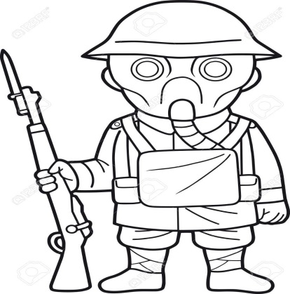

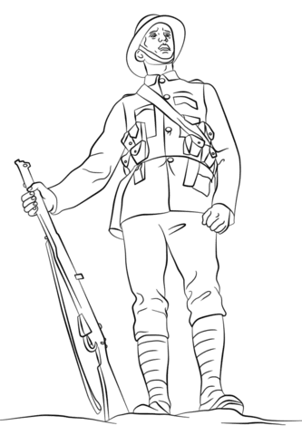  
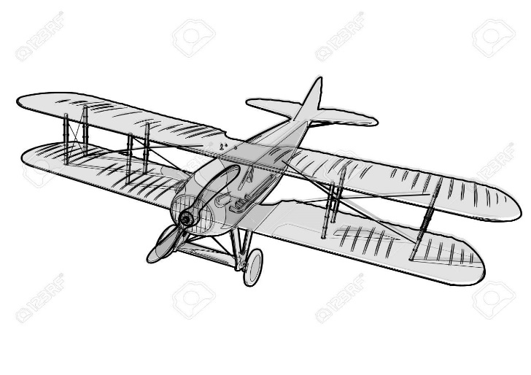 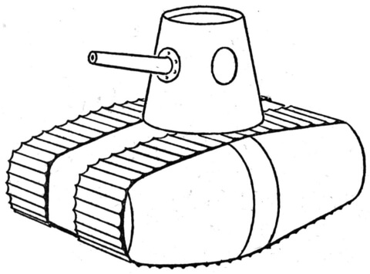

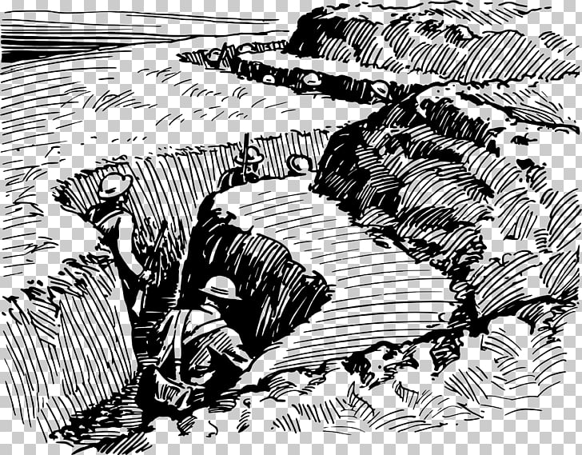

ACTIVIDADES: Soluciona el siguiente cuestionario.

1-Con tus palabras explica en que consiste el imperialismo.

2- ¿Qué es la Primera Guerra Mundial?

3- ¿Qué desencadenó el conflicto bélico?

4- ¿Quiénes se enfrentaron?

5-¿Quiénes se beneficiaron?

6-¿Por qué a esta guerra se la conoce como la “Gran Guerra”?

7-¿Por qué EEUU ingresa a la guerra en 1917?

8- ¿Cuáles fueron las consecuencias de la Gran Guerra en aspectos económicos, políticos militares entre otros.

9-Explica cada una de las imágenes representativas de la primera Guerra Mundial.